

*e*

**Fiche de travail N :(3 )**

Nom : _________________ Classe : (4A+B) Date : _______________

**Production écrite**

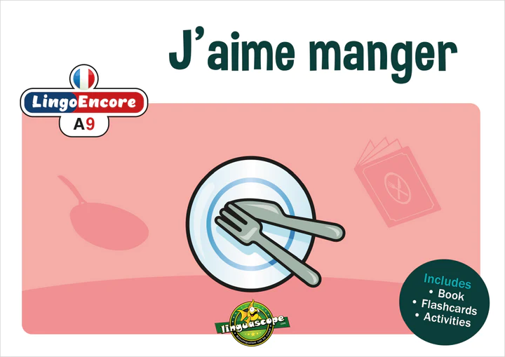 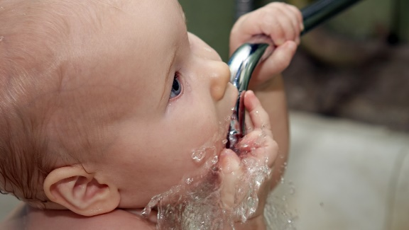

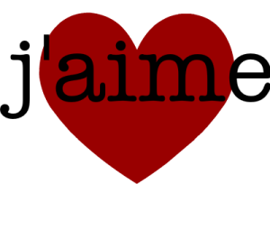 

1. **Ecris des phrases en utlisant j’ aime manger / je n’ aime pas manger / j’ aime boire / je n’ aime pas boire**

**J’ aime manger des frites et des pates**

**J’e n’ aime pas manger de la salade et de la viande**

**_j’ aime boire du lait.**

**je n’ aime pas boire du coca ___________________________________________________**

1. **Décris qu’est –ce qu’il y a dans le frigo ?** D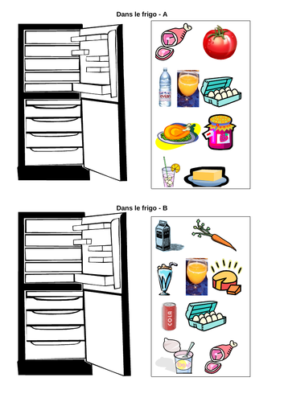

**Dans le frigo il y a des fruits et de la viande**

**Dans le frigo Il ya de la salade et du lait**

**Dans le frigo il y a du poisson et de la viande __________________________________**

**______________________________________________________________________________________________**